Приложение 1.

Федеральное государственное бюджетное образовательное учреждение
высшего образования «Красноярский государственный медицинский университет имени профессора В.Ф. Войно-Ясенецкого»
Министерства здравоохранения Российской Федерации
Фармацевтический колледж

Дневник

производственной практики
по ПМ 02.« Проведение лабораторных гематологических исследований»

Попова Марьяна Сергеевна
ФИО
Место прохождения практики « КГБУЗ Краевое государственное бюджетное учреждение зравоохранения»
(медицинская организация, отделение)

с «04» марта 2024 г. по «23» марта 2024 г.

Руководители практики:
Общий – Ф.И.О. (его должность) Нефёдова С.Л.
Непосредственный – Ф.И.О. (его должность) Пругова В.Л.
Методический – Ф.И.О. (его должность) Шаталова Н.Ю.

Красноярск, 2024

Содержание

1. Цели и задачи практики

2. Знания, умения, практический опыт, которыми должен овладеть студент после прохождения практики

3. Тематический план
4. График прохождения практики
5. Инструктаж по технике безопасности
6. Содержание и объем проведенной работы
7. Манипуляционный лист (Лист лабораторных / химических исследований)
8. Отчет (цифровой, текстовой)

Цели и задачи практики:

- Закрепление в производственных условиях профессиональных умений и навыков по методам гематологических исследований.
- Расширение и углубление теоретических знаний и практических умений по методам гематологических исследований.
- Повышение профессиональной компетенции студентов и адаптации их на рабочем месте, проверка возможностей самостоятельной работы.
- Осуществление учета и анализ основных клинико-диагностических показателей, ведение документации.
- Воспитание трудовой дисциплины и профессиональной ответственности.
- Изучение основных форм и методов работы в гематологических лабораториях.

Программа практики.
В результате прохождения практики студенты должны уметь самостоятельно:
- Организовать рабочее место для проведения лабораторных исследований.
- Подготовить лабораторную посуду, инструментарий и оборудование для анализов.
- Приготовить растворы, реактивы, дезинфицирующие растворы.
- Провести дезинфекцию биоматериала, отработанной посуды, стерилизацию инструментария и лабораторной посуды.
- Провести прием, маркировку, регистрацию и хранение поступившего биоматериала.
- Регистрировать проведенные исследования.
- Вести учетно-отчетную документацию.
- Пользоваться приборами в лаборатории.
- Выполнять методики определения веществ согласно алгоритмам

По окончании практики студент должен
представить в колледж следующие документы:
- Дневник с оценкой за практику, заверенный подписью общего руководителя и печатью ЛПУ.
- Характеристику, заверенную подписью руководителя практики и печатью ЛПУ.
- Текстовый отчет по практике (положительные и отрицательные стороны практики, предложения по улучшению подготовки в колледже, организации и проведению практики).
- Выполненную самостоятельную работу.

В результате производственной практики обучающийся должен:
Приобрести практический опыт:
проведения общего анализа крови и дополнительных методов исследований ручными методами и на гематологических анализаторах;
уметь:
производить забор капиллярной крови для лабораторного исследования;
- готовить рабочее место для проведения общего анализа крови и дополнительных исследований;
- проводить общий анализ крови и дополнительные исследования
- дезинфицировать отработанный биоматериал и лабораторную посуду;
- работать на гематологических анализаторах
знать:
-задачи, структуру, оборудование, правила работы и техники безопасности в гематологической лаборатории;
- теорию кроветворения; морфологию клеток крови в норме;
- понятия «эритроцитоз» и «эритропения»; «лейкоцитоз» и «лейкопения»; «тромбоцитоз» и «тромбоцитопения»;
- изменения показателей гемограммы при реактивных состояниях, при заболеваниях органов кроветворения (анемии, лейкозах, геморрагических диатезах и др. заболеваниях);
- морфологические особенности эритроцитов при различных анемиях;
- морфологические особенности лейкоцитов при различных патологиях

№ | Наименование разделов и тем практики |  | Всего часов
6семестр |  |  | 108
1 | Ознакомление с правилами работы в КДЛ:  - изучение нормативных документов, регламентирующих санитарно-противоэпидемический режим в КДЛ. |  | 6
2 | Забор капиллярной крови для общего анализа крови |  | 6
3 | Организация рабочего места:  - приготовление реактивов, подготовка оборудования, посуды для исследования |  | 6
4 | Определение гематологических показателей  -определение гемоглобина  -определение СОЭ  -определение количества лейкоцитов  -определение количества эритроцитов  -приготовление мазка крови  -окрашивание мазков крови  -подсчёт лейкоцитарной формулы  - супровитальная окраска ретикулоцитов  -подсчет ретикулоцитов в мазке крови  -определение гематокрита  -определение длительности кровотечения  - определение время свёртывания крови  -определение количества тромбоцитов  -определение осмотической стойкости эритроцитов  -определение гематологических показателей на  гематологическом анализаторе  - определение групп крови  -определение резус принадлежности крови |  | 78
5 | Регистрация результатов исследования. |  | 6
6 | Выполнение мер санитарно-эпидемиологического режима в КДЛ:  - проведение мероприятий по стерилизации и дезинфекции лабораторной посуды, инструментария, средств защиты;  - утилизация отработанного материала. |  | 6
Вид промежуточной аттестации |  | Дифференцированный зачет
Итого |  |  | 108

График прохождения практики.

№ п/п | Дата | Часы | оценка | Подпись руководителя.
1 | 04.03.24 | 08:00-14:00
2 | 05.03.24 | 08:00-14:00
3 | 06.03.24 | 08:00-14:00
4 | 07.03.24 | 08:00-14:00
5 | 08.03.24 | Методический день
6 | 09.03.24 | Методический день
7 | 11.03.24 | 08:00-14:00
8 | 12.03.24 | 08:00-14:00
9 | 13.03.24 | 08:00-14:00
10 | 14.03.24 | 08:00-14:00
11 | 15.03.24 | 08:00-14:00
12 | 16.03.24 | Методический день
13 | 18.03.24 | 08:00-14:00
14 | 19.03.24 | 08:00-14:00
15 | 20.03.24 | 08:00-14:00
16 | 21.03.24 | 08:00-14:00
17 | 22.03.24 | 08:00-14:00
18. | 23.03.24 | Методический день

Инструктаж по технике безопасности
Работать в медицинских халатах, шапочках, сменной обуви, а при угрозе разбрызгивания биологических жидкостей, при работе с предположительно инфицированным материалом – в маске.
На рабочем месте запрещается принимать пищу, пить, курить, пользоваться косметикой.
При работе с биологическим материалом необходимо избегать уколов, порезов, все повреждения кожи на руках должны быть закрыты лейкопластырем. Работать с биологическим материалом следует только в резиновых перчатках!
Запрещается пипетирование биологического материала ртом.
Биологический материал должен транспортироваться в штативах, помещенных в контейнер, биксы или пеналы. Не допускается транспортировка материала в картонных коробках, деревянных ящиках, полиэтиленовых пакетах. Не допускается помещение направлений или другой документации внутрь контейнера, бикса, пробирок.
На рабочих местах должны быть выписки из инструктивно-методических документов, аптечки для проведения экстренной профилактической помощи при авариной ситуации.
Весь медицинский инструментарий, загрязненные биологическими жидкостями, а также соприкасавшиеся со слизистыми оболочками, сразу после использования подлежат дезинфекции в соответствии с нормативными документами.

Подпись общего руководителя________________________

Подпись студента___________________________________

Печать лечебного учреждения

День 1 (04.03.2024)
По прибытию на место производственной практики был проведен первичный инструктаж по технике безопасности в лаборатории при проведении лабораторных исследований и ознакомительная экскурсия по отделению лаборатории.
Изучение нормативных документов, регламентирующих санитарно-противоэпидемический режим в КДЛ.
Работа с кровью и другими биологическими жидкостями
При работе персоналу следует руководствоваться принципом, что все пациенты потенциально инфицированы.
Необходимо:
- работать в медицинских халатах, сменной обуви, резиновых перчатках, при угрозе разбрызгивания биологического материала – в масках;
- при работе следует быть предельно внимательным, аккуратным, соблюдать меры предосторожности при выполнении манипуляций с колющими и режущими приборами;
- в случае аварии, связанной с проливом крови и других потенциально опасных биологических жидкостей, принимать меры, изложенные в специальном разделе.
Забор крови следует проводить в резиновых перчатках, соблюдая правила асептики.
Исключить из обращения пробирки с битыми краями.
При хранении потенциально инфицированных материалов в холодильнике необходимо поместить их в полиэтиленовый пакет. Размораживание холодильника совмещать с его дезинфекцией.
При работе с кровью, сывороткой и другими биологическими жидкостями в лаборатории пользоваться автоматическими пипетками.
Заполнение любой документации проводить на чистом столе.

Оказание первой доврачебной медицинской помощи
- Первая помощь при травме головы
В случаях ранения необходимо остановить кровотечение, обработать кожу вокруг раны и наложить стерильную давящую повязку.
Приложить к месту травмы холод.
Уложить пострадавшего на спину, подложив под голову и плечи валик ткани, а при отсутствии сознания – уложить его на бок.
Обеспечить полный покой пострадавшему и постоянно наблюдать до прибытия скорой медицинской помощи.
- Первая помощь при травме глаза
Необходимо наложить асептическую повязку на травмированный глаз и транспортировать пострадавшего в медицинское учреждение.
В случаях попадания инородного тела в глаз можно попытаться осторожно смыть его водой, направляя струйку воды через глаз от наружного уголка к его внутреннему.
Затем закапать в поврежденный глаз 3-4 капли альбуцида и наложить стерильную повязку.
При невозможности удаления инородного тела необходимо обратиться за помощью в медицинское учреждение.
- Первая помощь при термических ожогах
Необходимо: прекратить контакт с высокой температурой: при воспламенении одежды горящий участок засыпать снегом или погрузить его в воду. Принудительно охладить пораженный участок как можно быстрее и не позднее 30 минут после получения ожога.
Непосредственный контакт с водой, снегом и прочими охладителями возможен только при поверхностных ожогах I и IIстепени.
Наложить сухую стерильную повязку на ожоги. На повязку наложить гипотермический пакет или контейнер со льдом.
Дать пострадавшему обильное питье.
Дать пострадавшему 2 таблетки обезболивающего средства.
- Первая помощь при электротравме
Прекратить действие тока на пострадавшего (выдернуть вилку; погасить свет; отбросить провод сухой палкой или изолирующим пистолетом).
Оттащить пострадавшего от источника тока, используя сухие и изолирующие предметы.
Уложить пострадавшего и расстегнуть стесняющую дыхание одежду.
Оценить состояние сознания, дыхания, сердечной деятельности.
Дать понюхать или поднести к дыхательным путям ношатырный спирт.
При наличии дыхания дать сердечные средства (валидол, нитроглицерин и т.п.)
При нарушении дыхания провести ингаляцию кислорода, при остановке – реанимацию.
При остановке дыхания и сердцебиения приступить к сердечно-легочной реанимации.
Изучение нормативных документов:
- Приказ МЗ России № 380 от 25.12.1997 года «О состоянии и мерах по совершенствованию лабораторного обеспечения диагностики и лечения пациентов в учреждениях здравоохранения Российской Федерации»;
- Приказ МЗ России № 45 от 07.02.2000 года «О системе мер по повышению качества клинических лабораторных исследований в учреждениях Российской Федерации»;
- Приказ МЗ России № 220 от 26.05.2003 года «Об утверждении отраслевого стандарта «Правила проведения внутрилаборатрнного контроля качества количественных методов клинических лаборатрных исследований с использованием контрольных материалов»;
- ГОСТ Р 52905-2007 (ИСО 15190:2003) Лаборатории медицинские. Требования безопасности утверждено приказом Федерального агентства по техническому регулированию и метрологии от 27.12.2007 № 531 – ст. охрана труда в медицинских лабораториях;
- ГОСТ Р ИСО 15193-2007 Измерение величин в пробах биологического происхождения. Описание референтных методик выполнения измерений;
- СП 2.1.3.2630-10 «Санитарно-эпидемиологические требования к организациям, осуществляющим медицинскую деятельность»;
- ГОСТ Р 52905-2007 (ИСО 15190:2003) Лаборатории медицинские;
- СП 3.1.1.2341-08 «Профилактика вирусного гепатита В»;
- Приказ МЗ СССР от 12.07.89 № 408 «О мерах по снижению заболеваемости вирусными гепатитами в стране»;
- Приказ МЗ РФ от 25.12.97 № 380 «О состоянии и мерах по совершенствованию лабораторного обеспечения диагностики и лечения пациента в учреждениях здравоохранения РФ»;
- Приказ МЗ РФ от 7.02.2000 № 45 «О системе мер по повышению качества клинических лабораторных исследований в учреждениях здравоохранения РФ»;
- Приказ № 60 от 19.02.1996 МЗ РФ «О мерах по дальнейшему совершенствованию Федеральной системы внешней оценки качества клинических лабораторных исследований»;
- Приказ от 26.05.2003 № 220 «Об утверждении отраслевого стандарта «Правила проведения внутрилабораторного контроля качества количественных методов клинико-лабораторных исследований с использованием контрольных материалов».

День 2 (05.03.24)
Организация рабочего места. Изучение приема и регистрации биоматериала
На рабочем месте не должно находиться лишних предметов. Перед началом работы стол необходимо обработать дезинфицирующим раствором. Приготовить весь инструментарий, посуду, медицинские перчатки.
При работе необходимо пользоваться только чистой посудой. Выполняя опыты нужно пользоваться растворами только указанной концентрации и соблюдать только указанную дозировку.
Перед началом исследований мы подготавливали пластиковые пробирки, в которые заливали 5% цитрат натрия (до метки 7,5 на капилляре). Они необходимы для дальнейшей постановки СОЭ. В транспортировочный бокс устанавливали штативы для пробирок с кровью. Подготавливали предметные стекла для нанесения мазков крови.
После проведения лабораторных исследований необходимо привести рабочее место в порядок: отработанные пробирки, капилляры, предметное стекло и штатив унести в моечную, где все необходимо промыть и замочить в дезинфицирующем растворе.
Прием и регистрация материала
Прием и регистрация материала осуществляется в диспетчерской, там же они сортируются для дальнейшего исследования. Регистрация входящих проб осуществляется в программе QMS – данная медицинская информационная система является удобным ресурсом для дальнейшего оказания медицинской помощи. В программе содержатся данные о пациенте и его результаты исследования.
Лаборанту, ответственному за прием и регистрацию биоматериала, необходимо считать ТМР и штрих-код в программе, а также присвоить лабораторный номер, сверить назначение и данные пациента.
Вакутейнер – это одноразовое приспособление, предназначенное для забора проб венозной крови. Это современный и безопасный забор венозной крови. Вакутейнеры бывают разных видов. Определенный вакутейнер идет на определенный анализ.
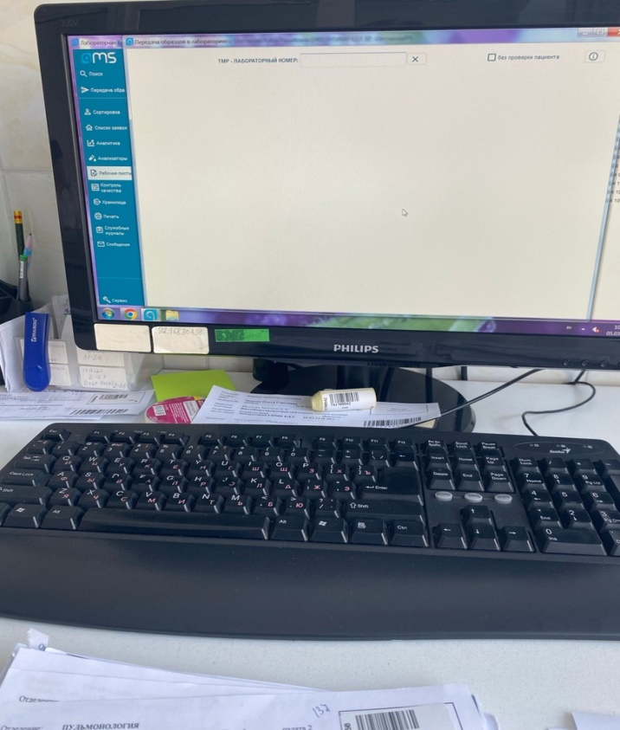
Рисунок 1 - Регистрация биоматериала

В гематологической лаборатории используется вакутейнер с сиреневой крышкой. В вакутейнере с сиреневой крышкой содержится ЭДТА, необходимый для предотвращения свертывания крови. Он предназначен для исследования цельной крови.
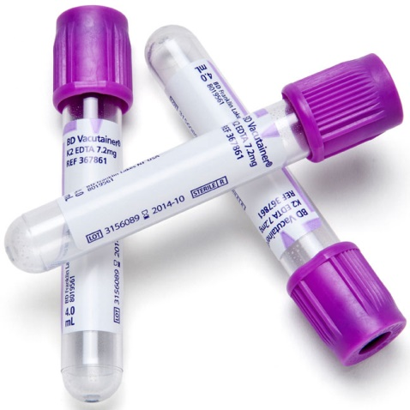
Рисунок 2 - Вакутейнер с сиреневой крышкой

День 3 (06.03.2024)
Проведение мероприятий по стерилизации и дезинфекции лабораторной посуды
Классификация отходов ЛПУ:
- Класс «А» (эпидемиологически безопасные отходы, по составу приближенные к ТБО): отходы не имеющие контакта с биологическим материалом; отходы из пластмассы, пластика, стекло; инвентарь, неисправное диагностическое оборудование; неинфицированная бумага, строительный мусор и тд.
- Класс «Б» (эпидемиологически опасные отходы): биологический материал от пациентов (кровь, моча, кал, ЦСЖ, выделение половых органов и т.п.); материалы, инструменты, бумага загрязненный биологическим материалом.
- Класс «Г» (токсикологически опасные отходы 1-4 классов) – диагностические дезинфицирующие средства не подлежащие использованию, люминесцентные и бактерицидные ртутьсодержащие лампы, ртутьсодержащие термометры.
Схема сбора и удаления отходов класса «Б» в отделении лабораторной диагностики:
В каждом кабинете «заразной» зоны лаборатории имеется пластиковое ведро с педальным приспособлением. Перед началом работы необходимо закрепить одноразовый пакет желтого цвета внутри ведра.
Образующиеся в процессе работы твердые отходы класса «Б» после соответствующей дезинфекции собирать непосредственно в пакет.
Твердые колющиеся и режущие отходы после дезинфекции собирать в начале в одноразовые пластиковые емкости - контейнеры и только затем помещать в пакеты.
После заполнения пакетов на ¾ объема или в конце каждого рабочего дня удалить из них воздух и провести герметизацию пакетов специальными стяжками.
Нанести на пакеты маркировку: «опасные отходы класса Б», название организации , ОЛД, дата сбора, фамилия ответственного за сбор сотрудника.
Герметизацию одноразовых пакетов с отходами класса «Б» производить в одноразовой маске и резиновых перчатках.
После герметизации пакеты поместить в закрывающийся транспортный контейнер желтого цвета, с соответствующей маркировкой «класс Б».
Санитарке на тележке- стойке доставить контейнер от места первичного сбора к месту хранения отходов на территории диспансера, на специальную площадку в контейнер промаркированный «Отходы класса Б».
Все жидкие отходы лаборатории после соответствующей дезинфекции слить в канализацию.
Педальные ведра, транспортные контейнеры после опорожнения продезинфицировать и вымыть.
Не допускается:
- Пересыпать отходы классов Б одной емкости в другую;
- Устанавливать емкости с отходами классов Б около электронагревательных приборов;
- Утрамбовывать любые отходы руками;
- Осуществлять сбор отходов без перчаток и маски.
Вся многоразовая посуда и инвентарь должна подвергаться тщательной дезинфекции и стерилизации. Перед основными этапами, необходимо удалить следы биологического материала.
Лабораторную посуду и инструменты дезинфицируют путем погружения в дезраствор. По окончанию времени экспозиции проводят предстерилизационную очистку — путем очищения инструментов и посуды в растворе дезсредства с помощью щеточек. После этого изделия промывают проточной водой, просушивают. В завершении лабораторные изделия отправляют на стерилизацию паровым или воздушным методом.
Одноразовый инструментарий обеззараживают в растворе дезинфицирующего средства, а затем утилизируют.
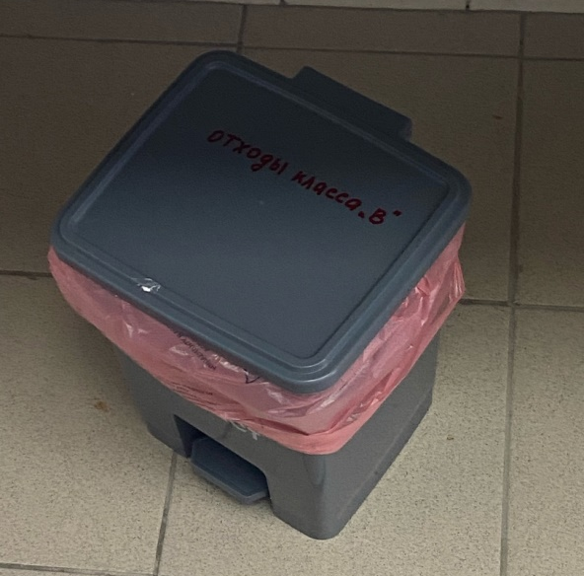
Рисунок 3 - Место для утилизации отходов класса "В"

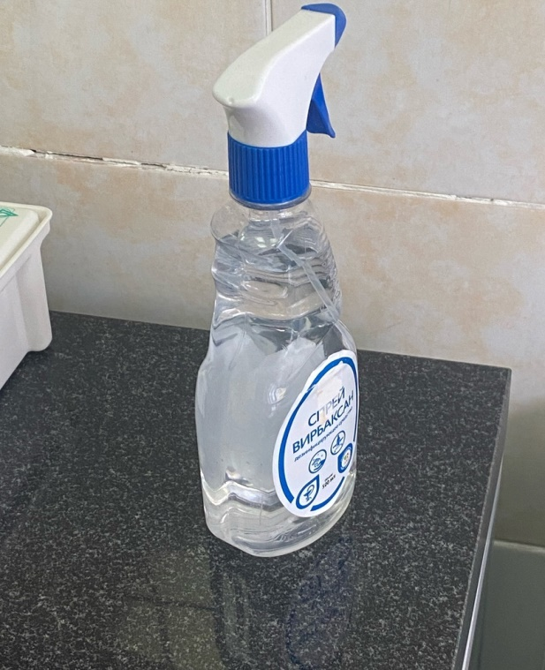
Рисунок 4 - Дезинфицирующее средство

День 4 (07.03.24)
Определение СОЭ и гематологических показателей на гематологическом анализаторе
Рабочий день необходимо начинать с обработки рук, надевать СИЗ перед началом работы.
Сегодня изучена и проведена постановка СОЭ, а также работа на гематологическом анализаторе. Для проведения анализа используют цельную кровь из вакутейнера с сиреневой крышкой. Поступивший биоматериал регистрируют, согласно номеру на бланке направления.
В больнице, где мы проходили практику, для постановки СОЭ используют унифицированный метод Панченкова.
Принцип метода: смесь крови с цитратом при установке вертикально разделяется на два слоя: нижний – эритроциты, верхний – плазма.
Ход определения: капилляр Панченкова промывают раствором цитрата натрия и набирают цитрат в капилляр до метки 75 (1/4 часть капилляра Панченкова, 20 или 25 делений капилляра). Выдувают цитрат натрия в агглютинационную пробирку. Кровь набирается из вакутейнера до отметки «0» («К») и переливается в агглютинационную пробирку с цитратом натрия. Кровь перемешивают, при этом соотношение крови и цитрата получается 4:1, и набирают в тот же капилляр без пузырьков воздуха до отметки «0» («К»). Капилляр устанавливают в штатив строго вертикально на 1 час. Точно через 1 час отмечают скорость оседания эритроцитов по высоте отстоявшегося слоя плазмы в миллиметрах.
Норма: мужчины 1-10 мм/ч, женщины 2-15 мм/ч.
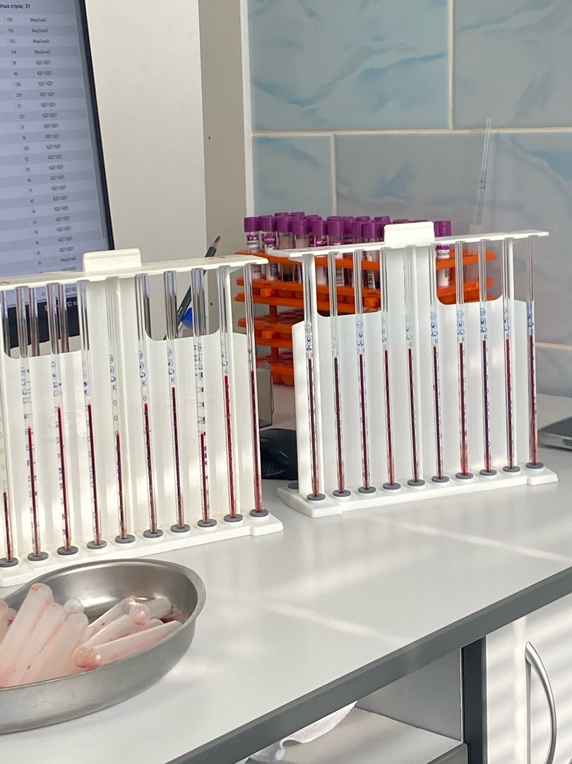
Рисунок 5 - Постановка СОЭ

Гематологические анализаторы бывают 3 классов:
Первый класс – полуавтоматические счетчики клеток крови, определяющие обычно от 4-х до 10 параметров (количество эритроцитов, лейкоцитов и тромбоцитов, концентрацию гемоглобина, гематокрит, расчетные эритроцитарные индексы). В анализаторах первого класса используется кондуктометрический метод, основанный на измерении разницы электропроводности клеток крови и разбавляющей жидкости.
Второй класс – автоматические анализаторы, проводящие анализ цельной крови и определяющие до 20 параметров. Они дополнительно определяют расчетные показатели тромбоцитов, строят гистограммы (графические изображения) распределения лейкоцитов, эритроцитов и тромбоцитов по объему, а также проводят частичную дифференцировку лейкоцитов на гранулоциты, лимфоциты и «средние клетки», состоящие преимущественно на эозинофилов и базофилов.
Третий класс – высокотехнологичные гематологические анализаторы, позволяющие проводить развернутый анализ крови, включая полный подсчет лейкоцитарной формулы. В основе работы приборов этого класса лежит комбинация нескольких методов: кондуктометрического, лазерного, цитохимического и др.
В Краевой клинической больнице определение гематологических показателей проводится на анализаторе Sysmex XN-1000.
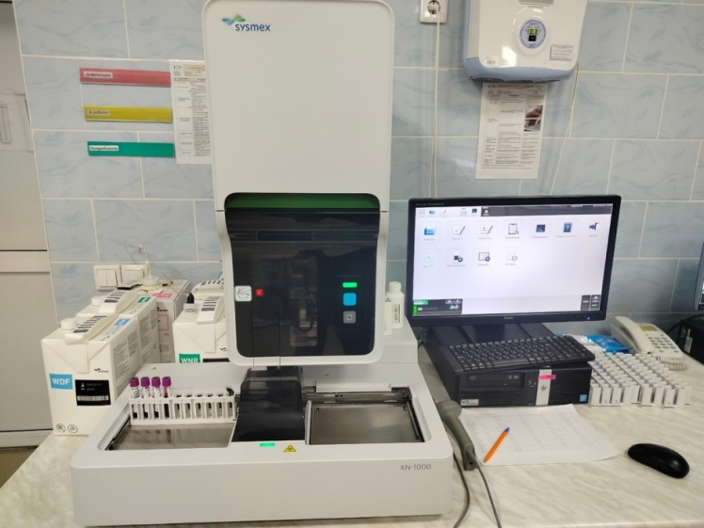
Рисунок 6 - Гематологический анализатор Sysmex XN-1000
Характеристики Sysmex XN-1000:
1) Технология: флуоресцентная проточная цитометрия во всех режимах;
2) Аспирируемый объем: 88 мкл во всех режимах;
3) Производительность: 100 проб/ч и более;
4) Параметры: 28 диагностических параметров всегда являются стандартными. XN-CBC всегда с помощью NRBC, XN-DIFF эффективность XE-5000, 16 диагностических параметров являются дополнительными;
5) Объем пробоподатчика: 50 образцов;
6) База данных: 100000 образцов с гистограммами и скатерограммами;
7) Язык меню: русский.
На данном анализаторе можно определить следующие показатели крови:
- WBC – количество лейкоцитов;
- LY#/LY% - количество и процентное содержание лимфоцитов;
- MO#/MO% - количество и процентное содержание моноцитов;
- NE#/NE% - количество и процентное содержание нейтрофилов;
- BA#/BA% - количество и процентное содержание базофилов;
- EO#/EO% - количество и процентное содержание эозинофилов;
- RBC – количество эритроцитов;
- HGB – концентрация гемоглобина;
- HCT – концентрация гематокрита;
- MCV – средний объем эритроцита;
- MCH – среднее содержание гемоглобина в эритроците;
- MCHC – средняя концентрация гемоглобина в эритроците;
- RDW-CV/RDW-SD – распределение эритроцитов по объему;
- PLT – количество тромбоцитов;
- MPV – средний объем тромбоцитов.
Перед исследованием на анализаторе, сиреневые вакутейнеры проверяют на наличие сгустков. Отобранные вакутейеры устанавливают в специальные штативы, идущие к анализатору, и загружают в анализатор. Анализатор автоматически считывает штрих-кода на вакутейнере и отправляет результаты в систему QMS.
Всего в этот день было изучено 33 пробы на гематологическом анализаторе и установлено 10 СОЭ.

День 5 (08.03.24)
Методический день
Определение гемоглобина
Содержание гемоглобина определяют унифицированным гемоглобинцианидным методом.
Принцип метода: гемоглобин при взаимодействии с железосинеродистым калием (красной кровяной солью) окисляется в метгемоглобин (гемиглобин), образующий с ацетонциангидрином соединение красного цвета – гемиглобинцианид, интенсивность окраски которого пропорциональна содержанию гемоглобина.
Ход определения: в пробирку с помощью градуированной пипетки или автоматического дозатора наливают точно 5 мл трансформирующего раствора. В трансформирующий раствор вносят 0,02 мл (капилляр Сали) крови. Промывают капилляр 2-3 раза трансформирующим раствором. Тщательно перемешивают содержимое пробирки. При этом получается разведение крови в 251 раз. Оставляют стоять на 20 минут. Колориметрируют на МИНИГЕМе-540 или на ФЭКе при условиях: светофильтр зеленый (длина волны 520-560 нм); кювета 10 мм; против трансформирующего раствора. При использовании ФЭКа содержание гемоглобина определяют по калибровочному графику.
Нормы: мужчины 130-160 г/л, женщины 120-140 г/л.
В Краевой клинической больнице содержание гемоглобина определяют на Sysmex XN-1000.

День 6 (09.03.24)
Методический день
Определение количества лейкоцитов
Подсчет лейкоцитов проводится унифицированным методом в счетной камере Горяева.
Принцип: подсчитывают лейкоциты под микроскопом в определенном объеме счетной камеры при постоянном разведении крови после разрушения эритроцитов.
Ход определения: в агглютинационную пробирку с 0,4 мл 3-5% раствора уксусной кислоты вносят 0,02 мл (капилляр Сали) крови, 2-3 раза промывают капилляр раствором кислоты. Перемешивают содержимое пробирки. При этом получается разведение крови в 20 раз. Оставляют до момента счета, но не более 2-4 часов после взятия крови. Подготавливают и заполняют смесью крови с уксусной кислотой камеру Горяева, предварительно тщательно еще раз перемешав ее. Оставляют заполненную счетную камеру в горизонтальном положении на 1-2 минуты для оседания лейкоцитов. Подсчитывают лейкоциты в 100 больших (не разделенных на малые квадраты и полосы) квадратах камеры Горяева при условиях: 25 – увеличение малое (объектив 8Х), окуляр 10Х или 15Х – конденсор опущен.
При расчете количества лейкоцитов в 1 мкл крови используют формулу: X = $\frac{a*4000*20}{1600}$ = $a*50$
где:
Х – количество лейкоцитов в 1 мкл крови;
а – количество лейкоцитов, подсчитанное в 100 больших квадратах;
4000 – коэффициент перевода объема на 1 мкл, исходя из объема малого квадрата, который составляет 1/4000 1 мкл;
1600 – количество сосчитанных малых квадратов;
20 – разведение крови.
Для перевода количества лейкоцитов в единицы СИ (в 1 л крови) полученную цифру умножают на 10⁹. Практически для определения содержания лейкоцитов в 1 л крови количество лейкоцитов, подсчитанное в 100 больших квадратах счетной камеры, умножают на 50, делят на 1000 (то есть переносят запятую на 3 знака влево) и умножают на 10⁹.
Норма: 4-9*10⁹.
Пример: В 100 квадратах камеры Горяева подсчитано 90 лейкоцитов. Соответственно их количество будет равно: 90*50=4500, и 4500:1000(мл в 1л крови) =4,5. Это число умножаем на 10^{9.} Получается, количество лейкоцитов в 1л крови равняется 4,5*10⁹.
В Краевой клинической больнице количество лейкоцитов и процентное содержание их фракций определяют на Sysmex XN-1000.

День 7 (11.03.24)
Определение количества тромбоцитов
Рабочий день начала с обработки рук и использования СИЗ перед началом работы.
Сегодня была проведена постановка СОЭ и работа на гематологическом анализаторе.
Поступивший биоматериал зарегистрировала, согласно номеру на бланке направления, после чего установила их в специальный штатив и загрузила в анализатор. После проведения анализа на Sysmex XN-1000, установила СОЭ, результаты занесла в систему Qms.
Подсчет количества тромбоцитов проводится унифицированным методом по Фонио.
Принцип: В окрашенных мазках крови подсчитывают количество эритроцитов и тромбоцитов, встречающихся при подсчете 1000 эритроцитов. Результаты переводят в единицы СИ.
Реактивы:
14% раствор магния сернокислого или 6% раствор ЭДТА. Эти реактивы предотвращают слипание тромбоцитов, способствуя их равномерному распределению в мазке.
Ход работы:
В капилляр Панченкова набирают один из реактивов до метки «75», выдувают в серологическую пробирку. Этим же капилляром берут кровь из пальца до метко «0» (К), выдувают ее пробирку с реактивом, перемешивают.
Готовят из смеси тонкие мазки, высушивают их, фиксируют и окрашивают по Романовскому в течение 2-3 часов, если использовался сульфат магния и в течение 30-40 минут, если использовали ЭДТА. Тромбоциты при этом окрашиваются в фиолетовый цвет. Одновременно берут кровь для подсчета количества эритроцитов.
Техника подсчета тромбоцитов:
Окрашенные мазки микроскопируют при условиях: окуляр 7Х или 10Х, объектив 90х, конденсор поднят. Подсчет количества тромбоцитов ведут в тонких местах препарата следующим образом: в каждом поле зрения считают число эритроцитов и тромбоцитов, передвигая мазок до тех пор, пока не будут посчитаны 1000 эритроцитов. Для удобства счета и большей точности пользуются окуляром с ограничителем поля зрения по Фонио. Для ограничения поля зрения в окуляр вкладывают кружок из бумаги с небольшим отверстием по центру в форме ромба. В ограниченном поле зрения должно быть видно около 50 эритроцитов.
Сосчитав 1000 эритроцитов, суммируют количество встретившихся при этом тромбоцитов (всего примерно 20 полей зрения).
Расчет:
Зная количество тромбоцитов, встретившихся при подсчете 1000 эритроцитов, и количество эритроцитов в 1л крови, производят расчет содержания тромбоцитов в 1л крови по формуле:
Х=А*В
где Х – количество тромбоцитов в 1л;
А – количество тромбоцитов на 1000 эритроцитов;
В – количество эритроцитов в 1л крови.
Пример: При подсчете 1000 эритроцитов встретилось 65 тромбоцитов. Количество эритроцитов в 1л крови составляет 4,5·10¹²/л.
Х = 65*4,5=292,5 *10⁹.
Норма: 180-320*10⁹.
В Краевой клинической больнице количество тромбоцитов определяют на Sysmex XN-1000.
Всего в этот день было изучено 55 проб на гематологическом анализаторе и установлено 32 СОЭ.
День 8 (12.03.24)
Приготовление и окрашивание мазков крови
Рабочий день начала с обработки рук и использования СИЗ перед началом работы.
Сегодня было проведен анализ на гематологическом анализаторе, установка СОЭ, приготовление и окрашивание мазков крови.
Поступивший биоматериал зарегистрировала, согласно номеру на бланке направления, после чего установила их в специальный штатив и загрузила в анализатор. После проведения анализа на Sysmex XN-1000, установила СОЭ, результаты занесла в систему Qms.
Для приготовления мазков используются чистые обезжиренные предметные стекла и пластиковый шпатель.
Подготовка стекол:
Стекла (новые и бывшие в употреблении) замачивают на 8-10 часов в 2% растворе хозяйственного мыла или СМС в эмалированной посуде.
Кипятят в этом же растворе 5-10 минут. Более длительное кипячение и использование алюминиевой посуды не рекомендуется, так как приводит к помутнению стекол. Промывают в проточной воде. Насухо вытирают. Помещают для обезжиривания на 30-60 минут в смесь Никифорова (спирт 96% и диэтиловый эфир в соотношении 1:1). Насухо вытирают чистой тканью и хранят в закрытой чистой посуде.
Техника приготовления мазков:
Мазок крови я делала с помощью пластикового шпателя с идеально ровным зашлифованным краем. Ширина шпателя при этом должна быть на 2-3мм меньше, чем у предметного стекла.
В Краевой клинической больнице для приготовления мазков крови используют венозную кровь из сиреневого вакутейнера. Прикладывают стекло к горлышку вакутейнера и резким движением переворачивают вакутейнер, оставляя небольшую каплю. Капля крови должна располагаться на 1,5-2см от края стекла и иметь диаметр 2-3мм.
Шпатель шлифованным концом прижимают к стеклу под углом 45^{о} на 1-2мм перед каплей крови и двигают его назад к капле так, чтобы вся кровь растеклась по краю шпателя.
Делают мазок быстрым легким движением, ускоряя ближе к краю стекла, чтобы мазок получился достаточно длинным, но заканчивался до края стекла.
Мазок высушивают на воздухе, после чего маркируют.
Требования к мазку:
- равномерной толщины, полупрозрачным, желтоватого цвета;
- достаточной величины – занимать ½ - ¾ длины предметного стекла, отступив от края на 1-1,5 см;
- оканчиваться «метелочкой».
Толстые мазки для исследования не пригодны, так как клетки в них располагаются в несколько слоев и деформируются. В правильно приготовленных тонких мазках клетки располагаются в один слой.
Готовые высушенные мазки крови фиксируют, а затем окрашивают. В неокрашенном виде мазки сохраняются при комнатной температуре в течение 3 дней.
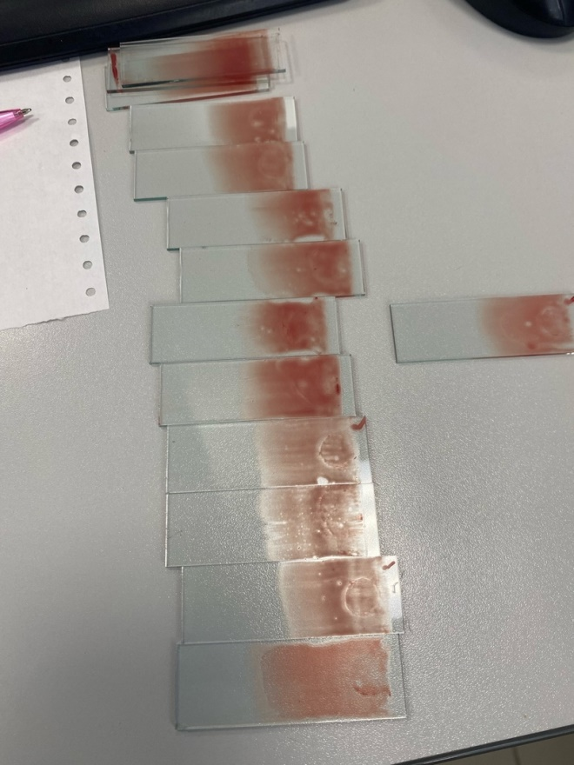
Рисунок 7 - Неокрашенные мазки крови

Окраска мазков проводится в специальных кюветах или на мостике.
В качестве унифицированных приняты 3 метода окраски мазков крови:
- по Романовскому-Гимзе;
- по Нохту;
- по Паппенгейму.
В Краевой клинической больнице используют метод по Романовскому-Гимзе.
Принцип окраски по Романовскому-Гимзе:
Использование щелочного и кислого красителей. Различные клеточные структуры имеют разную рН и связываются с красителем противоположной реакции. Ядра клеток богаты нуклеиновыми кислотами, имеют кислую реакцию и окрашиваются красителями щелочной реакции (метиленовым синим, азуром I и II) в сине-фиолетовый цвет. Цитоплазма гранулоцитов, зернистость эозинофилов, эритроциты содержат щелочные белки, поэтому окрашиваются красителем кислой реакции (эозином) в розовый цвет.
Реактивы:
Готовая краска Романовского. В её состав входит азур-II (смесь равных частей азура-I и метиленового синего) и эозин. Заводская краска очень концентрированная и перед употреблением её нужно разводить. Степень разведения и время окраски определяется опытным путем и называется титрование краски Романовского.
Ход окраски:
В специальную кювету для окрашивания наливают рабочий раствор краски Романовского, приготовленный непосредственно перед использованием в соответствии с установленным титром. В рабочий раствор красителя опускают штатив с сухими фиксированными мазками. Красят мазки в соответствии с выбранной экспозицией. Промывают мазки проточной водой и высушивают на воздухе.
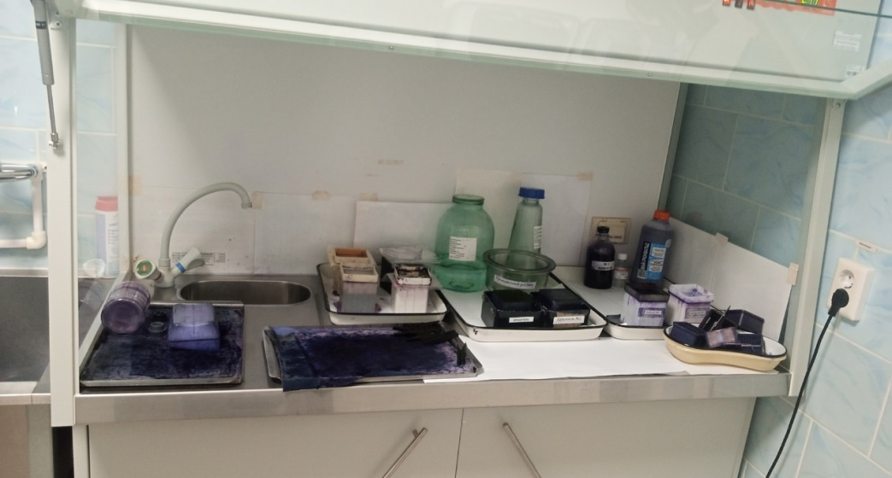
Рисунок 8 - Окрашивание мазков крови

Всего в этот день было изучено 70 проб на гематологическом анализаторе, установлено 23 СОЭ и приготовлено 15 мазков крови.

День 9 (13.03.24)
Подсчет лейкоцитарной формулы
Рабочий день начала с обработки рук и использования СИЗ перед началом работы.
Сегодня было проведен анализ на гематологическом анализаторе, установка СОЭ, приготовление и окрашивание мазков крови.
Поступивший биоматериал зарегистрировала, согласно номеру на бланке направления, после чего установила их в специальный штатив и загрузила в анализатор. После проведения анализа на Sysmex XN-1000, установила СОЭ, результаты занесла в систему Qms.
Подсчет лейкоцитарной формулы проводят при микроскопии окрашенного мазка крови с иммерсионной системой (объектив 90х, окуляр 7х или 10х, конденсор поднят).
Для регистрации клеток используют лабораторные счетчики СЛ-1 (счетчик лабораторный –1) или более современные его модификации.
Подсчет лейкоцитов проводят в тонкой части мазка, где эритроциты лежат одиночно, а не сложены в «монетные столбики». Считают все встречающиеся целые, не разрушенные клетки, дифференцируя их по видам.
Лейкоциты располагаются в мазке неравномерно: более крупные клетки (моноциты, эозинофилы, нейтрофилы) встречаются чаще по краю мазка, а более мелкие (лимфоциты) – в его середине, поэтому подсчет лейкоцитарной формулы следует проводить как по краю, так и по середине мазка, передвигая его по зигзагообразной линии – «линии меандра».
Если количество лейкоцитов у обследуемого в пределах нормы и при подсчете первых 100 лейкоцитов не обнаружено никаких отклонений ни в составе лейкоцитарной формулы, ни в морфологии клеток, то ограничиваются подсчетом 100 лейкоцитов.
Если же были выявлены какие-либо отклонения от нормы, необходим подсчет 200 лейкоцитов. При лейкоцитозах всегда следует подсчитывать 200 лейкоцитов. Для расчета лейкоцитарной формулы в этом случае полученные результаты нужно делить на 2.
В Краевой клинической больнице подсчетом лейкоформулы занимаются врачи.
Всего в этот день было изучено 82 пробы на гематологическом анализаторе, установлено 28 СОЭ и приготовлено 2 мазка крови.

День 10 (14.03.24)
Супровитальная окраска и подсчет ретикулоцитов
Рабочий день начала с обработки рук и использования СИЗ перед началом работы.
Сегодня было проведен анализ на гематологическом анализаторе, установка СОЭ, приготовление и окрашивание мазков крови.
Поступивший биоматериал зарегистрировала, согласно номеру на бланке направления, после чего установила их в специальный штатив и загрузила в анализатор. После проведения анализа на Sysmex XN-1000, установила СОЭ, результаты занесла в систему Qms.
К унифицированному методу окраски ретикулоцитов относится супровитальная (прижизненная) окраска красителями, выявляющими зернисто-нитчатую сбустанцию. Это и является принципом метода.
Реактивы:
Можно использовать один из следующих реактивов:
- Насыщенный раствор бриллиантового крезилового синего в абсолютном спирте;
- Раствор азура I – 1%;
- Раствора азура II – 2%.
Окраска ретикулоцитов проводится как на стекле, так и в пробирке.
Ход работы при окраске на стекле:
Хорошо вымытые и обезжиренные стекла слегка подогревают над спиртовкой. Стеклянной палочкой наносят 1 каплю одного из красителей, делают мазок из краски шлифовальным стеклом или шпателем и высушивают его. На мазок краски наносят 1 каплю крови и готовят из нее тонкий мазок. Не давая высохнуть крови, помещают мазокво влажную камеру (чашку Петри с уложенной по бортикам фильтровальной бумагой) на 3-4 минуты. Высушивают на воздухе и микроскопируют.
Ход работы при окраске в пробирке:
Всего существует три метода окраски в пробирке.
Метод 1:
В пробирку помещают: 4 капли насыщенного раствора бриллиантового крезилового синего и добавляют каплю 1% оксалата калия. Вносят туда 2 капилляра Сали и набирают 0,04мл крови. Закрывают влажной ваткой, перемешивают и оставляют на 30 минут, после чего снова перемешивают и готовят тонкие мазки.
Метод 2:
В пробирку помещают 0,05мл краски азура II - 2% и 0,2мл крови, смесь закрывают влажной ваткой на 20-30 минут, после чего снова перемешивают и готовят тонкие мазки.
Метод 3:
В пробирку помещают 0,3-0,5мл краски азур I – 1% и 5-6 капель крови капилляром Панченкова. Закрывают пробирку резиновой пробкой, тщательно перемешивают и оставляют на 1-1,5 часа. Перемешивают и готовят тонкие мазки.
Подсчет количества ретикулоцитов.
Окрашеннный одним из описанных методов мазок, микроскопируют с иммерсионной системой: окуляр 7Х, объектив 90Х, конденсор поднят. В мазках эритроциты окрашены в желтовато-зеленый цвет, содержат зернисто-нитчатую субстанцию. Ретикулоциты, как молодые эритроциты входят в счет 1000 эритроцитов.
Количество ретикулоцитов выражают на 1000 эритроцитов, в процентах или в промилле.
1 промилле = 1/1000.
Всего в этот день было изучено 63 пробы на гематологическом анализаторе, установлено 14 СОЭ и приготовлено 4 мазка крови.
День 11 (15.03.24)
Определение времени свертывания крови
Рабочий день начала с обработки рук и использования СИЗ перед началом работы.
Сегодня было проведен анализ на гематологическом анализаторе, установка СОЭ, приготовление и окрашивание мазков крови.
Поступивший биоматериал зарегистрировала, согласно номеру на бланке направления, после чего установила их в специальный штатив и загрузила в анализатор. После проведения анализа на Sysmex XN-1000, установила СОЭ, результаты занесла в систему Qms.
Определение времени свертывания крови
Принцип: Определяется время образования сгустка крови в капилляре Панченкова.
Ход работы:
Прокалывают кожу, удаляют первую каплю крови. Набирают самотеком кровь в чистый сухой капилляр Панченкова до метки «70-75» (25-30 делений) без пузырьков воздуха. Включают секундомер. Наклоном капилляра перемещают кровь на середину трубки. Через каждые 30 секунд наклоняют капилляр поочередно влево и вправо под углом 45^{о}.
При этом капилляр необходимо плотно держат в руке, чтобы сохранить более высокую и постоянную температуру свертывающейся крови. В начале исследования кровь свободно перемещается внутри капилляра, а затем ее движение замедляется и появляется «хвостик» из нитей фибрина – это говорит о начале свертывания крови.
При полном свертывании кровь перестает двигаться. Моменты начала и конца свертывания крови засекают по секундомеру.
Норма: начало свертывания – 30секунд-2минуты; конец свертывания – 3-5 минут.
Всего в этот день было изучено 78 проб на гематологическом анализаторе, установлено 28 СОЭ и приготовлено 5 мазков крови
День 12 (16.03.24)
Методический день
Определение длительности кровотечения
Принцип.
Определяется длительность кровотечения из капилляров после прокола кожи скарификатором.
Ход работы:
Определение может проводиться при проколе пальца или мочки уха. Глубина прокола должна быть не менее 3мм – только при этом условии кровь из ранки выделяется самопроизвольно, без нажима.
Сразу после прокола включают секундомер. Первую каплю крови не удаляют ватой, как обычно, а прикасаются к ней фильтровальной бумагой, которая впитывает кровь. Далее снимают фильтровальной бумагой выступающие капли крови через каждые 30 секунд. Постепенно капли крови становятся все меньше.
Когда следы крови перестанут оставаться, секундомер выключают.
Норма: 2-4 минуты.
Диагностическое значение: Практическое значение имеет удлинение времени кровотечения, что наблюдается при тромбоцитопениях, заболеваниях печени, гиповитаминозе С, злокачественных опухолях и др. При гемофилии этот тест остается в пределах нормы.
Источники ошибок:
- Недостаточно глубокий прокол;
- Поспешное снятие капель крови;
- Прикосновение фильтровальной бумагой к коже, что способствует остановке кровотечения.

День 13 (18.03.24)
Определение гематокрита
Рабочий день начала с обработки рук и использования СИЗ перед началом работы.
Сегодня было проведен анализ на гематологическом анализаторе, установка СОЭ, приготовление и окрашивание мазков крови.
Поступивший биоматериал зарегистрировала, согласно номеру на бланке направления, после чего установила их в специальный штатив и загрузила в анализатор. После проведения анализа на Sysmex XN-1000, установила СОЭ, результаты занесла в систему Qms.
Гематокрит определяют унифицированным методом с помощью микроцентрифуги.
Гематокрит отражает соотношение объема плазмы и форменных элементов крови. За гематокритную величину принято считать объем эритроцитов.
Принцип:
Центрифугирование крови в присутствии антикоагулянтов в течение определенного времени при постоянном числе оборотов центрифуги.
Специальное оборудование: микроцентрифуга для определения гематокрита в комплекте со специальными капиллярами.
Реактивы: один из антикоагулянтов:
- Раствор гепарина 1000 ЕД/мл (готовый раствор содержит 5000 ЕД/мл, его разводят 1:5);
- Раствор трилона Б (ЭДТА) – 4%.
Ход определения:
В предварительно обработанный антикоагулянтом и высушенный капилляр набирают кровь из пальца на 7/8 длины капилляра.
Укупоривают капилляры с одного конца специальной пастой (или пластилином) и помещают их в ротор центрифуги так, чтобы укупоренные концы упирались в резиновую прокладку. Центрифугируют 5 минут при 8000 об/мин.
По специальной шкале, приложенной к центрифуге, определяют гематокритную величину.
Гематокрит также можно определить:
Унифицированным микрометодом в модификации Й. Тодорова, при котором ход анализа аналогичен описанному выше, но вместо специальной центрифуги и капилляров используются капилляры Панченкова, обрезанные с верхнего конца до длины 10см, и подходящая центрифуга.
Нормальные величины: мужчины - 40-48%; женщины – 36-42%.
В Краевой клинической больнице гематокрит определяют на анализаторе Sysmex XN-1000.
Всего в этот день было изучено 36 пробирок на гематологическом анализаторе, установлено 12 СОЭ и приготовлен 1 мазок крови.
День 14 (19.03.24)
Определение осмотической стойкости эритроцитов
Рабочий день начала с обработки рук и использования СИЗ перед началом работы.
Сегодня была проведена постановка СОЭ и работа на гематологическом анализаторе.
Поступивший биоматериал зарегистрировала, согласно номеру на бланке направления, после чего установила их в специальный штатив и загрузила в анализатор. После проведения анализа на Sysmex XN-1000, установила СОЭ, результаты занесла в систему Qms.
Унифицированный метод определения осмотической резистентности эритроцитов:
Под резистентностью (стойкостью) клеток понимают их способность противостоять разрушительным воздействиям: осмотическим, механическим, тепловым, химическим и др. В клинической практике наибольшее распространение получило определение осмотической резистентности эритроцитов.
В растворе с осмотическим давлением, равным осмотическому давлению крови, эритроциты не изменяются. Солевой раствор, имеющий осмотическое давление, одинаковое с осмотическим давлением крови, называется изотоническим. Изотоническим солевым раствором для эритроцитов является 0,85% раствор хлорида натрия. Часто 0,85% раствор NaCl называют ещё физиологическим (физраствор).
В гипертонических солевых растворах эритроциты сморщиваются, а в гипотонических – набухают и разрушаются (гемолизируются).
Осмотическую резистентность эритроцитов исследуют по отношению к гипотоническим растворам хлорида натрия разной концентрации. Концентрацию хлорида натрия, при которой начинают гемолизироваться первые, наиболее слабые эритроциты, принимают за начало гемолиза, а при которой разрушаются все эритроциты – за полный гемолиз.
Принцип: Осмотическая резистентность эритроцитов определяется по степени их гемолиза в гипотонических растворах хлорида натрия.
Реактивы:
- Основной раствор, по осмотической концентрации соответствующий 10% хлориду натрия:
- двузамещенный фосфат натрия – 27,31г;
- однозамещенный фосфат натрия – 4,86г;
- хлорид натрия - 180г;
- дистиллированная вода - до 2л.
рН основного раствора составляет 7,4.
- Рабочий раствор - готовится из основного путем разведения в 10 раз. По осмотической концентрации он соответствует 1% раствору хлорида натрия.
- Гепарин.
Оборудование: 14 центрифужных пробирок; пипетки на 5мл, капилляры Сали; оборудование для прокола кожи; центрифуга; ФЭК.
Ход определения:
В две стерильные пробирки, содержащие по 2 капли гепарина, вносят по 1,5мл крови, хорошо перемешивают. Кровь из одной пробирки используют для исследования, а вторую ставят на сутки в термостат при 37^{о}С. В 14 центрифужных пробирках готовят ряд разведений из рабочего раствора хлорида натрия.
В каждую пробирку вносят по 1 капилляру Сали гепаринизированной крови.
Перемешивают содержимое всех 14 пробирок, начиная с 1, и оставляют стоять 30 минут при комнатной температуре. Центрифугируют содержимое пробирок в течение 5 минут при 2000 об/мин. Колориметрируют надосадочные жидкости пробирок со 2 по 14 при условиях: светофильтр – зеленый (длина волны 500-560нм); кювета 10мм; против холостой пробы.
Холостая проба – надосадочная жидкость в пробирке, содержащей 1% раствор NaCl (пробирка №1)
На следующий день повторяют исследование с инкубированной кровью, так как при некоторых видах гемолитических анемий понижение осмотической резистентности эритроцитов выявляется только после инкубации.
Расчет:
Процент гемолиза рассчитывают для пробирок № 2-13 (пробирка № 1 – холостая проба, гемолиз в пробирке № 14 принимается за 100%).
Расчет ведут по формуле:
Е14*Ех*100, где
Х – процент гемолиза исследуемой пробы;
Ех – экстинция исследуемой пробы;
Е14 – экстинция надосадочнойжидкости в пробирке №1;
100 – процент гемолиза в пробирке №14.
Пример:
Норма:
В свежей крови начало гемолиза отмечается при концентрации хлорида натрия 0,5-0,45%, а полный гемолиз – при 0,4-0,35%
Всего в этот день было изучено 45 проб на гематологическом анализаторе, установлено 12 СОЭ и приготовлен 1 мазок крови.
День 15 (20.03.24)
Рабочий день начала с обработки рук и использования СИЗ перед началом работы.
Сегодня была проведена постановка СОЭ и работа на гематологическом анализаторе.
Поступивший биоматериал зарегистрировала, согласно номеру на бланке направления, после чего установила их в специальный штатив и загрузила в анализатор. После проведения анализа на Sysmex XN-1000, установила СОЭ, результаты занесла в систему Qms.
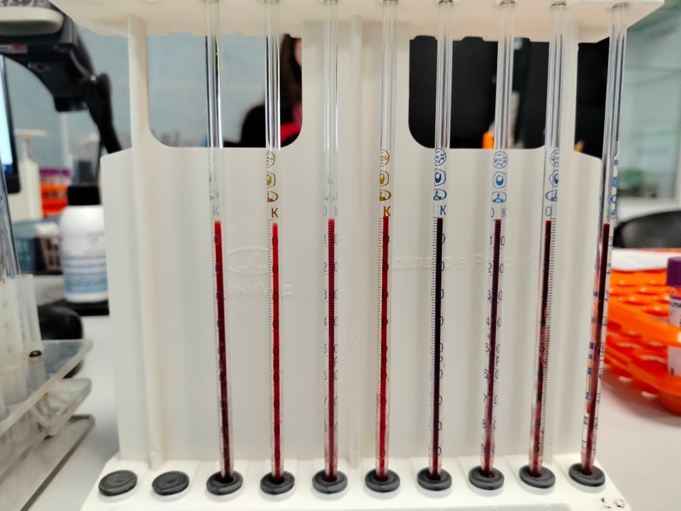
Рисунок 9 - Постановка СОЭ
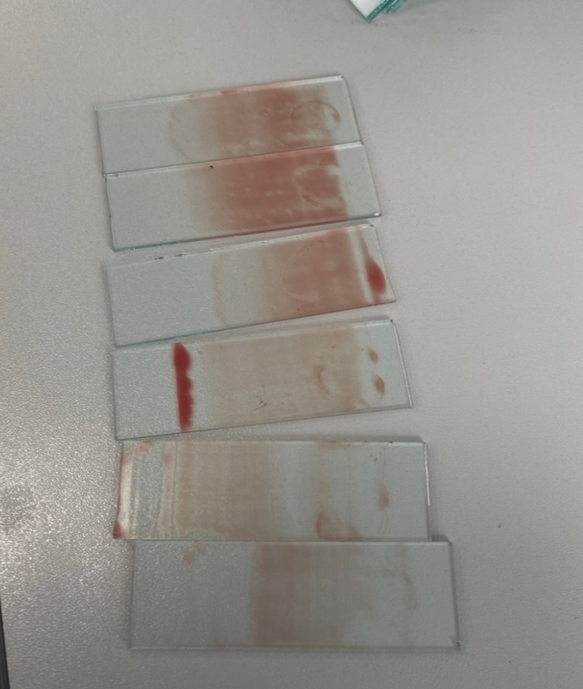
Рисунок 10 - Правильные (сверху) и неправильные мазки крови (снизу)

Всего в этот день было изучено 64 пробы на гематологическом анализаторе, установлено 15 СОЭ и приготовлено 3 мазка крови.

День 16 (21.03.24)
Рабочий день начала с обработки рук и использования СИЗ перед началом работы.
Сегодня была проведена отработка нанесения мазков крови и их окраска.
Поступивший биоматериал зарегистрировала, согласно номеру на бланке направления, после чего установила их в специальный штатив и загрузила в анализатор. После проведения анализа на Sysmex XN-1000, установила СОЭ, результаты занесла в систему Qms.
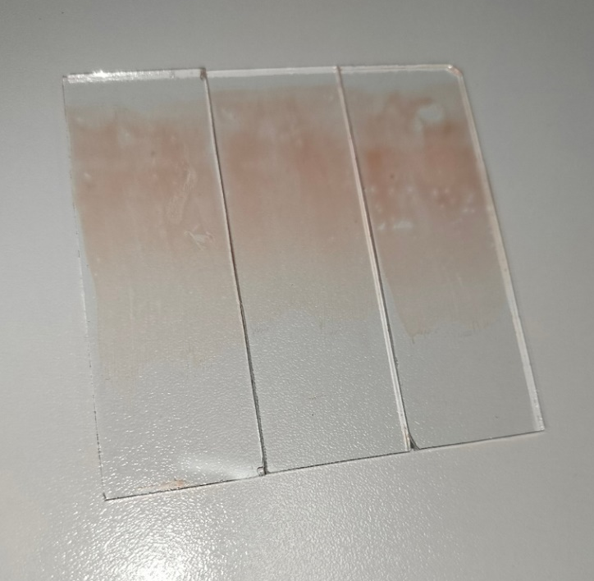
Рисунок 11 - Мазки крови
Всего в этот день было изучено 22 пробы на гематологическом анализаторе, установлено 5 СОЭ и приготовлено 10 мазков крови.

День 17 (22.03.24)
Определение групп крови
Рабочий день начала с обработки рук и использования СИЗ перед началом работы.
Сегодня была проведена отработка нанесения мазков крови и их окраска.
Поступивший биоматериал зарегистрировала, согласно номеру на бланке направления, после чего установила их в специальный штатив и загрузила в анализатор. После проведения анализа на Sysmex XN-1000, установила СОЭ, результаты занесла в систему Qms.
Классификация методов определения групп крови системы АВ0
- Методы, в основе которых лежит реакция агглютинации в солевой среде:
- прямая реакция:
- с поликлональными реагентами;
- с моноклональными реагентами;
- перекрестный метод.
- Методы гелевой технологии (сочетание реакции агглютинации и гель - фильтрации).
- Молекулярно-генетические методы (ПЦР-анализ).
Наиболее широко для определения групп крови используются методы, основанные на реакции агглютинации:
- прямая (простая) реакция, при которой группа крови определяется по наличию на эритроцитах антигенов, выявляемых с помощью реагент-диагностикумов, содержащих анти-А и анти-В-антитела (стандартных изогемагглютинирующих сывороток I-III групп или цоликлонов анти-А и анти-В). Прямая реакция используется для первичного определения групп крови в лаборатории СПК и лечащим (дежурным) врачом в больнице.
- перекрестный метод (прямая + обратная реакция), при котором производится одновременное выявление антигенов эритроцитов с помощью стандартных сывороток и антител сыворотки с помощью стандартных эритроцитов (обратная реакция). Перекрестный метод используется для компетентного определения группы крови, которое проводится в подтверждающей лаборатории специалистом-иммуногематологом. При этом результаты прямой и обратной реакции обязательно должны совпадать. Любое несоответствие этих результатов требует уточнения и дополнительных исследований.
Реагенты для определения групп крови системы АВ0:
В качестве реагент-диагностикумов групп крови длительное время использовали только сыворотки доноров с известной группой крови (стандартные изогемагглютинирующие сыворотки). В настоящее время для этих целей широко используются также продукты биотехнологии – моноклональные реагенты (цоликлоны).
Реагенты для определения групп крови делятся на 2 группы:
- Специфические реагенты – содержат анти-А и анти-В-антитела, дающие с соответствующими антигенами специфическую реакцию агглютинации:
- поликлональные реагенты – содержат, кроме анти-А и анти-В-антител, антитела другой специфичности (стандартные изогемагглютинтрующие сыворотки I-IV групп);
- моноклональные реагенты – содержат антитела определенной специфичности и не содержат никаких других антител (цоликлоны анти-А, анти-В, анти-АВ, анти А+В, анти-А1).
- Неспецифические реагенты – вещества, получаемые из растений и низших животных, способные связывать определенные антигены на поверхности эритроцитов, в результате чего наступает агглютинация клеток:
- фитогемагглютинины (лектины) – для выявления антигена А1;
- реагент для выявления антигена А2 (экстракт виноградных улиток).
Содержащиеся в специфических реагентах антитела анти-А и анти-В относятся к полным антителам - иммуноглобулинам класса М (IgM), которые дают реакцию агглютинации с соответствующими антигенами в солевой среде при комнатной температуре.
В настоящее время наиболее часто встречается определение групп крови прямым методом АВ0. Для этого в качестве оборудования и реактивов понадобится специальная пластинка, идущая в комплекте набора реактивов, реактивы: цоликлон – А (альфа) и цоликлон – В (бета).
Ход работы:
На пластинку в две первые ячейки капают цоликлоны. В первую ячейку цоликлон – А, во вторую цоликлон – В. В последнюю ячейку помещается капля крови пациента. Стеклянной палочкой, предварительно промыв в NaCl, набирают каплю крови и ставят радом с каждой каплей цоликлонов. Важно, чтобы капля была в 10 раз меньше капли цоликлона (цоликлон 0,1мл, а капля крови 0,01мл). Перемешивают каплю крови с цоликлоном, промывая стеклянную палочку в физиологическом растворе после каждого перемешивания.
Качают пластинку 3 минуты для лучшего смешивания.
Положительной реакцией является реакция агглютинации эритроцитов, а ее отсутствие говорит об отрицательном результате.
Результаты:
- Отсутствие реакции агглютинации во всех ячейках говорит о I группе крови;
- Реакция агглютинации в ячейке с цоликлоном А говорит о II группе крови;
- Реакция агглютинации в ячейке В говорит о III группе крови;
- Реакция в обеих ячейках указывает на IVгруппу крови.
Всего в этот день было изучено 44 пробы на гематологическом анализаторе, установлено 12 СОЭ и приготовлено 3 мазка крови.

День 18 (23.03.24)
Методический день
Определение резус-фактора
Принцип определения резус-фактора крови человека аналогичен принципу определения групп крови.
Реактивы: Анти-D супер
Ход работы:
Наносят большую каплю (около 0,1мл) реагента на пластинку или планшет. Рядом наносят маленькую каплю крови (0,01мл). Тщательно смешивают реагент с кровью стеклянной палочкой.
Через 10-20 секунд мягко покачивают пластинку в течение 3 минут, для учета возможней поздней реакции агглютинации.
При наличии реакции агглютинации исследуемая кровь маркируется как резус-положительная, при отсутствии – как резус-отрицательная.

Лист лабораторных исследований.
6/8 семестр
Исследования. | Количество исследований по дням практики. |  |  |  |  |  |  |  |  |  |  |  |  |  |  |  |  |  | итог
 | 1 | 2 | 3 | 4 | 5 | 6 | 7 | 8 | 9 | 10 | 11 | 12 | 13 | 14 | 15 | 16 | 17 | 18
определение гемоглобина | 0 | 0 | 0 | 33 | 0 | 0 | 55 | 70 | 82 | 63 | 78 | 0 | 36 | 45 | 64 | 22 | 44 | 0 | 592
определение СОЭ | 0 | 0 | 0 | 10 | 0 | 0 | 32 | 23 | 28 | 14 | 28 | 0 | 12 | 12 | 15 | 5 | 12 | 0 | 191
определение количества лейкоцитов | 0 | 0 | 0 | 33 | 0 | 0 | 55 | 70 | 82 | 63 | 78 | 0 | 36 | 45 | 64 | 22 | 44 | 0 | 592
определение количества эритроцитов | 0 | 0 | 0 | 33 | 0 | 0 | 55 | 70 | 82 | 63 | 78 | 0 | 36 | 45 | 64 | 22 | 44 | 0 | 592
приготовление мазка крови | 0 | 0 | 0 | 0 | 0 | 0 | 0 | 15 | 2 | 4 | 5 | 0 | 1 | 1 | 3 | 10 | 3 | 0 | 44
окрашивание мазков крови | 0 | 0 | 0 | 0 |  |  | 0 | 15 | 2 | 4 | 5 | 0 | 1 | 1 | 3 | 10 | 3 | 0 | 44
подсчёт лейкоцитарной формулы | 0 | 0 | 0 | 0 | 0 | 0 | 0 | 0 | 1 | 0 | 0 | 0 | 0 | 0 | 0 | 0 | 0 | 0 | 1
подсчет ретикулоцитов в мазке кровь | 0 | 0 | 0 | 0 | 0 | 0 | 0 | 0 | 0 | 1 | 0 | 0 | 0 | 0 | 0 | 0 | 0 | 0 | 1
супровитальная окраска ретикулоцитов | 0 | 0 | 0 | 0 | 0 | 0 | 0 | 0 | 0 | 1 | 0 | 0 | 0 | 0 | 0 | 0 | 0 | 0 | 1
определение гематокрита | 0 | 0 | 0 | 33 | 0 | 0 | 55 | 70 | 82 | 63 | 78 | 0 | 36 | 45 | 64 | 22 | 44 | 0 | 592
определение длительности кровотечения | 0 | 0 | 0 | 0 | 0 | 0 | 0 | 0 | 0 | 0 | 0 | 1 | 0 | 0 | 0 | 0 | 0 | 0 | 1
определение время свёртывания крови | 0 | 0 | 0 | 0 | 0 | 0 | 0 | 0 | 0 | 0 | 1 | 0 | 0 | 0 | 0 | 0 | 0 | 0 | 1
определение количества тромбоцитов | 0 | 0 | 0 | 33 | 0 | 0 | 55 | 70 | 82 | 63 | 78 | 0 | 36 | 45 | 64 | 22 | 44 | 0 | 592
определение осмотической стойкости эритроцитов | 0 | 0 | 0 | 0 | 0 | 0 | 0 | 0 | 0 | 0 | 0 | 0 | 0 | 1 | 0 | 0 | 0 | 0 | 1
Определение групп крови | 0 | 0 | 0 | 0 | 0 | 0 | 0 | 0 | 0 | 0 | 0 | 0 | 0 | 0 | 0 | 0 | 1 | 0 | 1
Определение резус принадлежности крови | 0 | 0 | 0 | 0 | 0 | 0 | 0 | 0 | 0 | 0 | 0 | 0 | 0 | 0 | 0 | 0 | 0 | 1 | 1
определение гематологических показателей на  гематологическом анализаторе | 0 | 0 | 0 | 33 | 0 | 0 | 55 | 70 | 82 | 63 | 78 | 0 | 36 | 45 | 64 | 22 | 44 | 0 | 592

Приложение 2
ОТЧЕТ ПО ПРОИЗВОДСТВЕННОЙ ПРАКТИКЕ
Ф.И.О. обучающегося Попова Марьяна Сергеевна
Группы 426 специальности лабораторная диагностика
Проходившего (ей) производственную практику с 04.03.2024 по 23.03. 2024г
За время прохождения практики мною выполнены следующие объемы работ:
1. Цифровой отчет
№ | Виды работ | Количество
1. | - изучение нормативных документов, регламентирующих санитарно-противоэпидемический режим в КДЛ: | 1
2. | - прием, маркировка, регистрация биоматериала.  - получение плазмы и сыворотки из венозной крови. | 14
3. | - приготовление реактивов,  - подготовка оборудования, посуды для исследования | 14
4. | Определение гематологических показателей  -определение гемоглобина  -определение СОЭ  -определение количества лейкоцитов  -определение количества эритроцитов  -приготовление мазка крови  -окрашивание мазков крови  -подсчёт лейкоцитарной формулы  - супровитальная окраска ретикулоцитов  -подсчет ретикулоцитов в мазке крови  -определение гематокрита  -определение длительности кровотечения  - определение время свёртывания крови  -определение количества тромбоцитов  -определение осмотической стойкости эритроцитов  - определение групп крови  - определение резус принадлежности крови  -определение гематологических показателей на  гематологическом анализаторе | 14
5 | - Регистрация результатов исследования. | 14
6 | - проведение мероприятий по стерилизации и дезинфекции лабораторной посуды, инструментария, средств защиты;  - утилизация отработанного материала. | 14

2. Текстовой отчет

- Умения, которыми хорошо овладел в ходе практики:
В ходе практики научилась грамотно распределять свое рабочее время,
научилась самостоятельно работать на анализаторе Sysmex XN-1000,
устанавливать СОЭ, наносить и окрашивать мазки крови.
- Самостоятельная работа:
Выполнение анализа гематологических исследований на Sysmex XN-1000,
постановка СОЭ, нанесение мазков крови
- Помощь оказана со стороны методических и непосредственных руководителей:
Помощь со стороны непосредственного руководителя была оказана в
правильной загрузке в гематологический анализатор вакутейнеров с кровью
для дальнейшего анализа, а также изучение методики установки СОЭ и
нанесении мазков крови.
- Замечания и предложения по прохождению практики:
Замечаний и предложений нет.
Общий руководитель практики ________________ ____________________
(подпись) (ФИО)

М.П.организации

ХАРАКТЕРИСТИКА
Попова Марьяна Сергеевна
ФИО
обучающийся (ая) на 4 курсе по специальности СПО 31.02.03Лабораторная диагностика
успешно прошел (ла) производственную практику по профессиональному модулю: Проведение лабораторных гематологических исследований
наименование профессионального модуля
в объеме 108 часов с «04» марта 2024г. по « 23» марта 2024г.
в организации «Краевое государственное бюджетное учреждение зравоохранения»
За время прохождения практики:
№ ОК/ПК | Критерии оценки | Оценка (да/нет)
ПК2.1, ОК13 | В процессе подготовки к исследованию правильно выбирает и готовит посуду, реактивы и приборы в соответствии с методикой
ПК2.2 | Правильно проводит забор капиллярной крови.
ПК 2.3  ОК 2 | Проводить общий анализ крови и дополнительные гематологические исследования; участвовать в контроле качества.
ПК2.4,  ОК 11 | Соблюдает форму заполнения учетно-отчетной документации (журнал, бланки).
ПК 2.5 | Проводит мероприятия по стерилизации и дезинфекции лабораторной посуды, инструментария, средств защиты. Утилизирует отработанный материал в соответствии с инструкциями и СанПин.
ОК 1 | Демонстрирует интерес к профессии.  Внешний вид опрятный, аккуратный.
ОК 6 | Относится к медицинскому персоналу и пациентам уважительно, отзывчиво, внимательно. Отношение к окружающим бесконфликтное.
ОК 7 | Проявляет самостоятельность в работе, целеустремленность, организаторские способности.
ОК 9 | Способен освоить новое оборудование или методику (при ее замене).
ОК 10 | Демонстрирует толерантное отношение к представителям иных культур, народов, религий.
ОК 12 | Способен оказать первую медицинскую помощь при неотложных ситуациях
ОК14 | Соблюдает санитарно-гигиенический режим, правила ОТ и противопожарной безопасности. Отсутствие вредных привычек. Участвует в мероприятиях по профилактике профессиональных заболеваний
«23» марта 2024 г. Подпись непосредственного руководителя практики
_______________/ФИО, должность
Подпись общего руководителя практики
_____________/ФИО, должность м.п.
Аттестационный лист производственной практики
Студент (Фамилия И.О.) Попова Марьяна Сергеевна
Обучающийся на 4 курсе по специальности 31.02.03 «Лабораторная диагностика»
при прохождении производственной практики по
ПМ 02 Проведение лабораторных гематологических исследований
с 04.03 2024г. по 23.03 2024г. в объеме 108 часов
в организации «Краевое государственное бюджетное учреждение зравоохранения»
освоил общие компетенции (перечень ОК)________________________
ОК-1, ОК-2, ОК-3, ОК-4, ОК-5, ОК-6, ОК-7, ОК-8, ОК-9, ОК-10, ОК-11, ОК-12, ОК-13, ОК-14
освоил профессиональные компетенции (перечень ПК, соответствующего МДК) ПК-2.1, ПК-2.2, ПК-2.3, ПК-2.4, ПК-2.5

№ п/п | Этапы аттестации производственной практики | Оценка
 | Оценка общего руководителя производственной практики
 | Дневник практики
 | История болезни/ индивидуальное задание
 | Дифференцированный зачет
 | Итоговая оценка по производственной практике

Дата _______________ Ф.И.О. _______________
(подпись общего руководителя производственной практики от организации)
МП организации

Дата методический руководитель __________ Ф.И.О.__________
(подпись)
МП учебного отдела

